Название мероприятия:
Фестиваль сказок «Страна полная чудес».
Информация об авторе:
Кузьмина Татьяна Анатольевна, старший воспитатель Муниципального бюджетного дошкольного образовательного учреждения «Детский сад комбинированного вида №44 «Поляночка» города Новочебоксарска Чувашской Республики
e-mail: tatyana172011@mail.ru;
Краткая аннотация:
В нашем детском саду в феврале 2018 г. был организован традиционный фестиваль сказок «Страна полная чудес». Для родителей воспитанников было вывешено объявление, составлена программа фестиваля (какая группа, кому, где и когда показывает сказку). Продолжался фестиваль целую неделю. Торжественное открытие было в понедельник, закрытие – в пятницу.
Сказочные постановки - результат творческой деятельности, в которой приняли активное участие не только сами воспитанники, но и родители (помогали сшить костюмы, готовили атрибуты, декорации к сказкам). Каждый день фестиваля сопровождался приходом сказочного героя (Фея, Буратино, Баба – Яга, Красная Шапочка) с играми, загадками, зажигательными танцами и, конечно же, сюрпризами. Попав в сказочную страну на ковре – самолете, ребята с огромным интересом наблюдали за развитием сюжетов: «Сказки о глупом мышонке» (подготовительная группа «Ромашка»), сказки «Теремок» (старшая группа «Светлячок»), сказки «Заюшкина избушка» (разновозрастная группа «Незабудка»), «По дороге к теремку» - о правилах дорожного движения (средняя группа «Пчелка») и другие.
Фестиваль оставил приятные воспоминания о волшебной сказке, в которой добро всегда побеждает зло.

ВНИМАНИЕ! ВНИМАНИЕ!
ПРИГЛАШАЕМ ВСЕХ ЖЕЛАЮЩИХ
НА ФЕСТИВАЛЬ СКАЗОК
«СТРАНА ПОЛНАЯ ЧУДЕС»!

ПРОГРАММА ФЕСТИВАЛЯ СКАЗОК

Дата | Время | Мероприятие | Место проведения
 | 9.45 | Торжественное открытие фестиваля | музыкальный зал
06.02.2017 | 10.00 | «Сказка о глупом мышонке» (подготовительная к школе группа «Ромашка») | музыкальный зал
 | 15.45 | «Курочка Ряба» (разновозрастная группа «Божья коровка») | группа  «Анютины глазки»
07.02.2017 | 9.30 | «Колобок» (младшая группа ««Анютины глазки») | группа «Солнышко»
 | 10.00 | «Зайчонок» (средняя группа «Кузнечик») | группа «Незабудка»
 | 15.45 | «По дороге к теремку» (средняя группа «Пчелка») | музыкальный зал
08.02.2017 | 9.00 | «Теремок» (старшая группа «Светлячок») | музыкальный зал
 | 10.15 | «Заюшкина избушка» (разновозрастная группа «Незабудка») | группа «Кузнечик»
09.02.2017 | 10.00 | «Под грибом» (разновозрастная группа «Малинка») | группа «Малинка»  (для родителей)
 | 15.40 | «Как осел петь перестал» (подготовительная к школе группа «Одуванчик») | группа «Земляничка»
 | 16.10 | «Рукавичка» (старшая группа «Земляничка») | группа «Одуванчик»
10.02.2017 | 10.00 | Торжественное закрытие фестиваля | музыкальный зал
Понедельник – открытие фестиваля.
Звучат фанфары.
Ведущий: Здравствуйте дорогие ребята и уважаемые взрослые! С огромной радостью приветствуем вас в нашем уютном зале. Сегодня мы открываем фестиваль сказок, на котором ребята нашего детского сада покажут вам любимые сказки, выступят в роли настоящих артистов, а мы будем внимательными зрителями.
Дети подготовительной к школе группы «Ромашка» читают стихи.

Детство – это очень интересно:
Сказки, игры, радостные песни,
Шутки, смех, веселые затеи,
Чудеса, волшебники и феи.
В детство всем так хочется вернуться,
И однажды Золушкой проснуться,
Отыскать в лесу перо жар-птицы,
На ковре волшебном прокатиться…

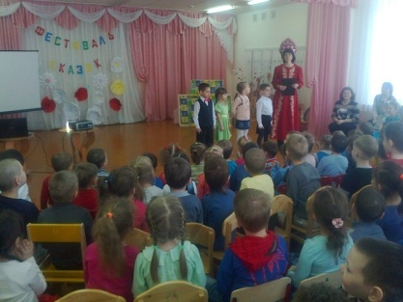 Открытие фестиваля сказок «Страна полная чудес»

Ведущий: Я предлагаю отправиться в гости в сказку на ковре – самолете (изображение ковра – самолета в презентации), который прилетел сюда специально за нами. Итак, держитесь крепче, мы отправляемся в путь (включается музыка). Мы летим над высокими горами, над глубокими морями, над дремучими лесами. Все ближе сказочная страна. Ковер-самолет медленно опускается на землю. Вот мы и прилетели (музыка остановилась).
Звучит музыка, появляется Фея.
Фея: Здравствуйте, здравствуйте, здравствуйте!
Добро пожаловать в сказочное царство – государство
Приглашаю мальчишек, девчонок.
Я вам не позволю грустить и скучать.
Фея: Но для начала, хочу спросить, вы любите сказки? Знаете ли вы сказочных героев?

Игра «Назови сказочного героя».
Проверим, я буду называть первое слово имени сказочного героя, а вы продолжайте:

Кощей – ...(Бессмертный)
Елена – ……(Прекрасна)
Сестрица – ….(Алёнушка)
Мальчик – …(с пальчик)
Братец – …..(Иванушка)
Змей – ……(Горыныч)
Крошечка – ..(Хаврошечка)
Иван–……(царевич)

Фея: Молодцы, имена сказочных героев вы знаете!
Игра «Узнай сказку». Ребята, помогите узнать сказку.
Из какой сказки картинка? (на экране демонстрируются иллюстрации из сказок).

Фея: Не зря я - волшебница-фея. Развеселить вас точно сумею.
Куколки мои, выходите, в вихре танца закружите.
(Танец куколок исполняют девочки подготовительной к школе группы «Ромашка»).
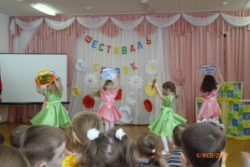 Зажигательный танец куколок на открытии фестиваля.

Фея: Ребята, а вы верите в чудеса? А какие предметы в сказках помогали героям совершать чудеса, волшебства?
Игра «Назови сказочные предметы – помощники». (Волшебный клубок, чудо – перо, скатерть – самобранка, волшебное зеркальце, шапка – невидимка, ковер – самолет, сапоги – скороходы, волшебная игла, дудочка, палочка, кольцо).

Фея: Предлагаю игру с волшебным колпаком «Кто быстрее» (на стуле колпак, 2 участника, нужно по команде добежать до ориентира, обойти его и первым надеть колпак на голову).
Игра - эстафета «Перейди болото».
Фея: Молодцы, ребята. Но чтобы попасть в сказочное королевство нам нужно перейти болото. Игра-эстафета «Перейди болото». Приглашаю по 3 детей в две команды. Перед вами кочки (обручи или круги). На кочку можно ступить и не провалиться в болото. Чья команда быстрее?
Ведущий: Вы прекрасно справились с заданиями Феи, и сейчас настала пора посмотреть «Сказку о глупом мышонке». А покажут нам ее дети подготовительной к школе группы «Ромашка» (звучит музыка «В гостях у сказки»).
Показ детьми подготовительной к школе группы «Ромашка» «Сказки о глупом мышонке».

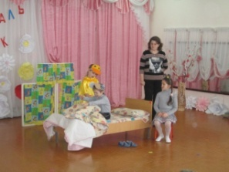«Сказка о глупом мышонке»

Вторник – 2 день фестиваля (вторая половина дня).

Звучит музыка, детей в музыкальном зале встречает Буратино.
Буратино: Добрый день, ребята! Добро пожаловать в Сказочную страну! Сказки давно ждут вас к себе в гости. А сейчас мы проверим, как хорошо вы знаете сказочных героев. Отгадайтезагадки:

Кукла с синими кудрями,
Ну-ка отгадайте сами,
Не Ирина, не Карина,
Имя у нее… (Мальвина).
Волка злого обманула,
Пирожки несла бабуле,
Такая послушная лапочка,
А звать ее… (Красная Шапочка)
Ждали маму с молоком,
А пустили волка в дом…
Кем же были эти
Маленькие дети?
(Семеро козлят)

Возле леса, на опушке,
Трое их живет в избушке.
Там три стула и три кружки,
Три кроватки, три подушки.

Угадайте без подсказки,
Кто герои этой сказки?
(Три медведя)

Укатился он из дома
По дороге незнакомой…
Ты узнал его, дружок?
Это самый непослушный,
Говорливый, простодушный
И румяный…(Колобок).

Лечит всех зверей подряд,
Лечит взрослых и ребят.
К вам спешит, когда болит,
Добрый доктор…(Айболит).

Всех он любит неизменно,
Кто б к нему не приходил.
Догадались? Это Гена,
Это Гена… (Крокодил).

Буратино: Молодцы! А сейчас игра – эстафета «Теремок». Приглашаю по 4 человека в каждую команду. Каждый игрок бежит до обруча – «теремок». Добежав, поднимает обруч, пролезает через него, затем кладет на место и возвращается назад. И так, пока все не пролезут в обруч. Чья команда выиграет?
Буратино: Какие вы дружные и ловкие. А со следующим заданием справитесь? Приглашаю 4 участников. Задания:
Первому ребенку: Спой песенку Колобка?

Я колобок, колобок,
По амбару метён,
По сусечкам скребён,
На сметане мешён,
В печку сажён,
На окошке стужён.
Я от дедушки ушёл,
Я от бабушки ушёл.

Второму ребенку: Что пела коза своим семерым козлятам?

Вы, детушки!
Вы, козлятушки!
Отопритеся, отворитеся,
Ваша мать пришла,
Молока принесла.
Полны копытцы водицы!
Третьему ребенку: Позови Сивку-Бурку?
Сивка-бурка, вещая каурка,
Стань передо мной, как лист перед травой!
Четветрому ребенку: Позови сестрицу Алёнушку, как звал братец Иванушка?

Алёнушка, сестрица моя!
Выплынь, выплынь на бережок.
Костры горят высокие,
Котлы кипят чугунные,
Ножи точат булатные,
Хотят меня зарезати!

Буратино: Молодцы, я приглашаю вас на мой любимый танец «Буратино» (звучит фонограмма песни «Буратино»).
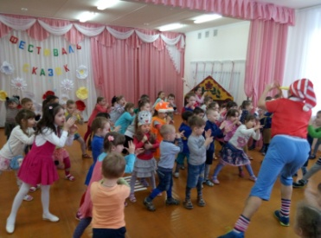 Буратино приглашает ребят на веселый танец.

Ведущий: Вы прекрасно справились с заданиями Буратино, и наш фестиваль продолжается. Сейчас настала пора посмотреть сказку «По дороге к теремку». Мы приглашаем следующих участников фестиваля сказок – детей средней группы «Пчелка» (звучит музыка «В гостях у сказки»).
Показ детьми средней группы «Пчелка» сказки «По дороге к теремку».
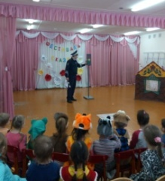

Среда – 3 день фестиваля (вторая половина дня).
Звучит музыка, детей в музыкальном зале встречает Баба – Яга.
Баба Яга: Какие дорогие гости ко мне сегодня пожаловали! Как я вам рада, а то совсем меня старую позабыли – позабросили. До чего дошло – стороной обходят, боятся, злыдней считают! А я вовсе не такая. Я даже очень хорошая! Вот на досуге сказочки почитываю… Хотите расскажу? Нет, лучше я вам загадки загадаю! Кто быстрее отгадает?
Как назывался домик, который сделали своим жильём звери?
Баба – Яга дает неправильную подсказку: Муравейник! (Теремок.)
Как звали трёх поросят. (Ниф-Ниф, Нуф-Нуф, Наф-Наф.)
Баба – Яга: Лаф-лаф, луф-луф, рив-рив.
Кто достал со дна озера для Буратино Золотой ключик? (Черепаха Тортилла.)
Баба – Яга: Водомер.
Кому приходилось изображать «привидение с моторчиком, ужасное, но симпатичное»? (Карлсон.)
Кто исполнял желания сказочного Емели? (Щука.)
Баба – Яга: Карасик.
Как называется русская народная сказка, главный герой которой – хлебобулочное изделие? (Колобок.)
Баба – Яга: Пирожок.
В чём медведь тащил Машу с пирожками к бабушке и дедушке? (В коробе.)
Баба – Яга: На санях
Самый добрый и бесстрашный человек носил докторский белый халат, белую шапочку, на носу очки. (Доктор Айболит.)
Баба – Яга: Доктор Пилюлькин.
Как звали девочку, которую вылепили из снега? (Снегурочка.)
Баба – Яга: Снеговичка.
Баба Яга: От сестрицы от моей – Кикиморы – вам приветик. Я знаю одну игру, которая Кикиморе очень нравится, «Обгонялки с лаптем» называется.
Игра - эстафета «ОБГОНЯЛКИ с лаптем». Дети делятся на две команды. По одному игроку от каждой команды бегут до другого конца зала с одной ногой в лапте и обратно. Выигрывает команда, закончившая игру первой.
Баба Яга: У моей подружки Кикиморы любимая сказка – Золушка. А вы сказку про Золушку читали? Жалко вам Золушку? Хотели бы ей помочь? Ну, тогда приглашаю 2 ребят. Игра «Помоги Золушке». На полу рассыпаны овощи и фрукты. Один собирает овощи, другой – фрукты. Кто первый соберет, тот и победитель.
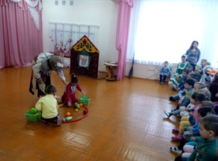 В гостях у ребят с играми и загадками Баба – Яга
Баба Яга: Какие вы дружные, ребята, как я погляжу. Выходите на танец с Бабкой – Ежкой. Танец «Бабка – Ежка – костяная ножка»
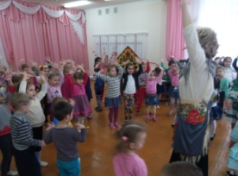
Ведущий: Вы прекрасно справились с заданиями Бабы - Яги и сейчас настала пора посмотреть сказку «Теремок». Ее подготовили ребята старшей группы «Светлячок» (музыка «В гостях у сказки»).
Показ детьми старшей группы «Светлячок» сказки «Теремок».
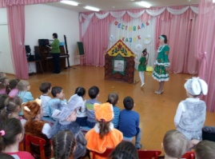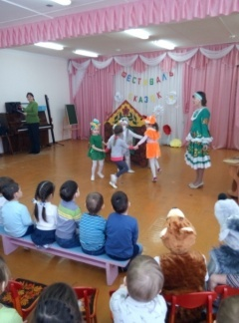

Пятница - закрытие фестиваля (первая половина дня).
Ведущий: Вот и наступил заключительный день нашего фестиваля сказок. Очень грустно становится, ведь совсем не хочется расставаться со сказками. Но мы с ними не прощаемся, а говорим им до свидания. И потом, мы всегда можем попросить маму с папой или бабулю с дедом почитать нам любимые сказки. А еще у нас есть наши дорогие воспитатели, которые тоже с удовольствием вам расскажут любую сказку. Наступит время, когда вы сами научитесь читать сказки и не надо будет никого просить.
Ребенок: В мире много сказок грустных и смешных,
И прожить на свете нам нельзя без них.
Пусть герои сказок дарят вам тепло,
Пусть добро навеки побеждает зло.
Звучит музыка, появляется Красная Шапочка со шкатулкой (плачет).
Красная Шапочка: Ой, ребята, помогите. Что – то случилось с моей волшебной шкатулкой. В ней я хранила предметы из моих любимых сказок, а теперь она пустая. Помогите мне, пожалуйста, собрать все вещи в шкатулку.
«Сказочная шкатулка» (презентация с ответами).
Задание – по описанию предмета отгадать, что находится в шкатулке:
- С помощью этого предмета можно шить самые разные вещи, а можно убить страшного злодея – Кащея Бесмертного. (На экране появляется изображение Иглы).
- Какой предмет заставил плакать старика и старуху после проделки маленького зверька? Они успокоились только тогда, когда взамен получили такой же предмет, но другого качества. (Яйцо, русская народная сказка «Курочка Ряба».)
- С помощью этого предмета Иван - царевич приобрёл своё счастье – мудрую жену, которая была заколдована. (Стрела, сказка «Царевна-лягушка».)
- Что за предмет отвечал человеческим голосом, когда в него смотрели? (Зеркало)
- В шкатулке были цветы, которые девочка принесла из леса зимой, чтобы угодить мачехе с её дочкой. (Подснежники).
- Какой предмет съел крокодил в одной из сказок? (Мочалка)
Красная Шапочка: Спасибо, друзья, я вам так благодарна. Теперь моя шкатулочка вновь полная. Приглашаю вас на «Танец дружбы»
Звучит фонограмма песни «Дружба» группы «Барбарики», дети исполняют танец вместе с Красной Шапочкой.
Ведущий: Молодцы, ребята. Я приглашаю воспитанников старшей группы «Светлячок» исполнить прощальную со сказкой песню.
Песня «Сказка» (на мотив песни «От улыбки хмурый день светлей»).
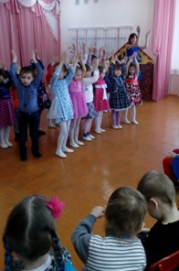

Знай, от сказки хмурый день светлей.
Знай, от сказки в жизни чудо происходит.
Поделись ты сказкою своей,
Пусть она тебе друзей вокруг находит.

Припев:
И тогда наверняка
Ты увидишь Колобка
И Снегурочка тебе во сне приснится.
Ну, а Бабушка Яга
Станет доброй навсегда,
Знаем – это обязательно случится.

Фея: А на прощание, ребята, я подарю вам на память о нашей встрече подарочки – раскраски с любимыми сказочными героями.
Дети: Спасибо.
Ведущий: Итак, нам пора возвращаться из сказочной страны в детский сад. Держитесь крепче, ребята, мы отправляемся в путь (на экране изображение летящего ковра – самолета, звучит музыка). Мы летим над высокими горами, над глубокими морями, над дремучими лесами. Все ближе наш детский сад. Ковер-самолет медленно опускается на землю. Вот мы и прилетели. Понравилось вам наше путешествие? Впереди у нас, ребята, еще много интересных путешествий. До новых встреч!

